miteinander BETEN

Der glorreiche Rosenkranz
für die Kirche in unserem Land

L Das ist der Tag, den Gott gemacht, GL 220, 1-3
oder Sing mit mir ein Halleluja

Refr.: Sing mit mir ein Halleluja, sing mit mir ein Dankeschön, denn im Danken, da liegt Segen und im Danken preis ich ihn.

3. Für das Wunder, das geschah dort am Kreuz auf Golgotha, als er starb, damit ich leben kann. Refr.
4. Dafür, dass er auferstand und der Hölle Macht gebannt, dafür dass er mich hat neu gemacht. Refr.
5. Dafür, dass er heut noch lebt und mir treu zur Seite steht, dafür, dass mich seine Liebe trägt. Refr.

S 1 Wir beten den glorreichen Rosenkranz in den Anliegen von Papst Franziskus, für die Kirche in Deutschland und besonders um ein Ende der Corona-Pandemie und für alle Betroffenen.

V Im Namen des Vaters und des Sohnes und des Heiligen Geistes. Amen.

V/A Glaubensbekenntnis, GL 3.4
Ehre sei dem Vater, GL 3.3

S 2 "Seines Reiches wird kein Ende sein" (Lk 1,33), so sagte der Engel zu Maria. – Und dann? Sie muss unter dem Kreuz ihres sterbenden Sohnes stehen. Ihr Glaube wird schwer geprüft. Doch sie steht, läuft nicht weg, verzweifelt nicht. Sie glaubt an den Ostermorgen. Sie hofft auf den Beginn neuen Lebens. Sie liebt, ohne Verbitterung oder Rückzug. Sie glaubt, vertraut, ist treu.

S 1 Bitten wir um Glaube, Hoffnung und Liebe für den Papst, die Bischöfe, für alle Gläubigen, besonders für alle, die weitreichende Verantwortung tragen, für die Trostlosen, Einsamen, Kranken, für uns selbst und alle, die uns wichtig sind.

V/A Vater unser ... Gegrüßet seist du, Maria …
- Jesus, der in uns den Glauben vermehre,
- Jesus, der in uns die Hoffnung stärke,
- Jesus, der in uns die Liebe entzünde

Ehre sei dem Vater ...

S 1 Wir betrachten das erste Geheimnis:
Jesus, der von den Toten auferstanden ist.

S 2 Maria! Die Freude der Auferstehung hat dein Herz berührt. Um dich sind die Jünger versammelt und finden im Heiligen Geist zusammen. Kirche als Familie Jesu entsteht. (vgl. SPE SALVI, 50)

S 1 Wir bitten um Freude und Glaubenskraft für die Kirche in unserem Land. Lass uns als Familie Jesu zusammenfinden und die Gesellschaft durch hoffnungsvolle Zuversicht prägen.

V/A Vater unser … Gegrüßet seist du, Maria … (10 x),
Jesus, der von den Toten auferstanden ist.

Ehre sei dem Vater ...

V Ich bau auf deine Macht und deine Güte,

A vertrau auf sie mit kindlichem Gemüte.
Ich glaub‘, vertrau‘ in allen Lagen blind
auf dich, du Wunderbare und dein Kind. (J. Kentenich)

Ruf Maria, du wirkst …

S 1 Wir betrachten das zweite Geheimnis:
Jesus, der in den Himmel aufgefahren ist.

S 2 Als Jesus nach seiner Auferstehung seine Jünger verließ und in den Himmel auffuhr, hinterließ er das Versprechen: Ich bin bei euch alle Tage, bis zum Ende der Welt.“ (Mt 20,28)

S 1 Wir bitten, dass alle, die im Auf und Ab des Lebens oft die unmittelbare Nähe Jesu vermissen, wie Maria hoffend festhalten: Er ist im Himmel und doch mitten unter uns.

V/A Vater unser … Gegrüßet seist du, Maria … (10 x),
Jesus, der in den Himmel aufgefahren ist.

Ehre sei dem Vater ...

V/A Ich bau auf deine Macht und deine Güte …

Ruf Maria, du wirkst …

S 1 Wir betrachten das Geheimnis:
Jesus, der uns den Heiligen Geist gesandt hat.

S 2 Von den Jüngern heißt es: "Sie alle verharrten einmütig im Gebet« (Apg, 1,14). Einmütiges Beten öffnet den Himmel für das Wirken des Heiligen Geistes.

S 1 Bitten wir einmütig um den Geist der Wahrheit und der Liebe für die Kirche, für die Völker und Nationen, besonders für die Familien.

V/A Vater unser … Gegrüßet seist du, Maria … (10 x),
Jesus, der uns den Heiligen Geist gesandt hat.
Ehre sei dem Vater ...

V/A Ich bau auf deine Macht und deine Güte …

Ruf Maria, du wirkst …

S 1 Wir betrachten das Geheimnis: Jesus, der dich, o Jungfrau, in den Himmel aufgenommen hat.

S 2 "Maria spiegelt die Kirche wieder. Sie nimmt sie in ihrer Person vorweg und bleibt bei allen Turbulenzen, die eine Kirche heimsuchen, die leidet und auch müde werden kann, immer der Stern des Heils. Sie ist es, die das wahre Zentrum dessen ist, dem wir vertrauen (Jesus), auch wenn uns manchmal all das, was am Rande geschieht, auf der Seele drückt." (Papst Benedikt XVI., Predigt am 8.12.2005)

S 1 Wir bitten für alle, die unter den Turbulenzen in Kirche und Gesellschaft leiden, im Blick auf Maria, den "Stern des Heils", Trost und Kraft finden.

V/A Vater unser … Gegrüßet seist du, Maria … (10 x),
Jesus, der dich, o Jungfrau, in den Himmel aufgenommen hat.

Ehre sei dem Vater ...

V/A Ich bau auf deine Macht und deine Güte,

Ruf Maria, du wirkst …

S 1 Wir betrachten das Geheimnis:
Jesus, der dich, o Jungfrau, im Himmel gekrönt hat.

S 2 "Je näher der Mensch Gott ist, desto näher ist er dem Menschen. Das sehen wir an Maria. Die Tatsache, dass sie vollkommen bei Gott ist, ist der Grund dafür, dass sie auch den Menschen so nahe ist. Daher kann sie die Mutter jeder Tröstung und jeder Hilfe sein, eine Mutter, an die sich jeder in seiner Schwäche und in seiner Sünde in jedweder Not zu wenden wagen darf, da sie für alles Verständnis hat und für alle die offene Pforte der schöpferischen Güte ist ... Sie wendet sich uns mit den Worten zu: Habe den Mut, es mit Gott zu wagen! Versuche es! Hab keine Angst vor Ihm! Habe den Mut, auf den Glauben zu setzen! Habe den Mut, auf das Gute zu setzen! Habe den Mut, auf ein reines Herz zu setzen! Erniedrige dich vor Gott, dann wirst du sehen, dass gerade dadurch dein Leben weit und hell wird, ... denn die unendliche Güte Gottes erschöpft sich nie!" (Papst Benedikt XVI., Predigt 7.12.2005)

S 1 Wir bitten, dass wir durch die innere Verbundenheit mit der Mutter und Königin Maria in der Liebe zu Gott und zu den Menschen wachsen und ihr ähnlich werden.

V/A Vater unser … Gegrüßet seist du, Maria … (10 x),
Jesus, der dich, o Jungfrau, im Himmel gekrönt hat.

Ehre sei dem Vater ...

V/A Ich bau auf deine Macht und deine Güte,

Ruf Maria, du wirkst …

Abschlussgebet
V Maria, mit dir sind wir betend den Spuren Jesu gefolgt. Mit dir glauben wir: "Seines Reiches wird kein Ende sein". (Lk 1,33)
Wir bitten dich:

A "Lass uns gleichen deinem Bild,
ganz wie du durchs Leben schreiten,
stark und würdig, schlicht und mild,
Liebe, Fried und Freud verbreiten.
In uns geh durch unsere Zeit,
mach für Christus sie bereit." (P. J. Kentenich)

L Maria, du wirkst, Strophen nach Wahl oder ein anderes Marienlied

Segensspruch
Es segne uns der Vater,
der uns seinen Sohn geschenkt hat.
Es segne uns der Sohn,
der uns den Heiligen Geist versprochen hat.
Es segne uns der Heilige Geist,
der seine Kirche mit dem Feuer der Liebe und tiefer Glaubensfreude entzünde.
Im Namen des Vaters und des Sohnes und des Heiligen Geistes. Amen.

Zur Durchführung:

Wird der Rosenkranz als Eucharistische Anbetung gestaltet, wird vor dem Rosenkranzgebetes ein kurzer eucharistischer Teil einfügen, z. B.: GL 674.
Anstelle oder nach dem Segensspruch wird der Eucharistische Segen mit einem eucharistischen Lobpreis, z. B. GL 675 und folgende Seiten eingeleitet. Vor dem eucharistischen Segen GL 495 und 496.

Das abschließende Marienlied wird dann nach der Einsetzung des Eucharistischen Herrn gesungen.

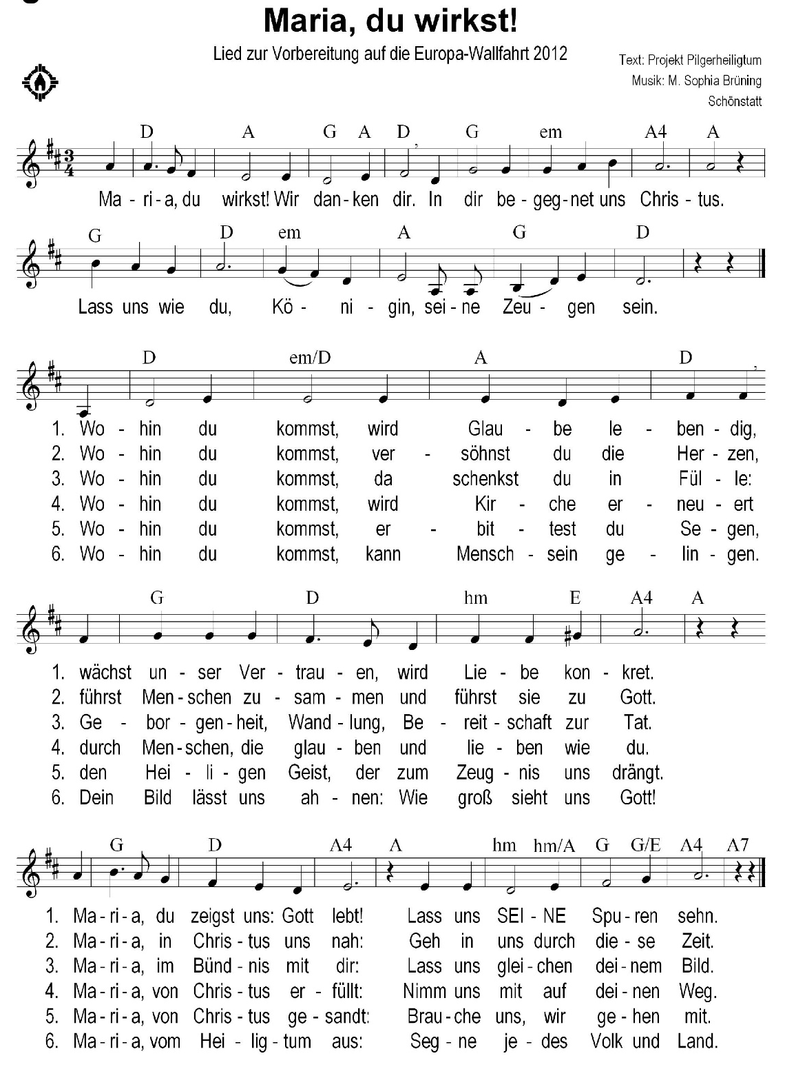

_________________________________________________________________
Herausgeber:
Projekt Pilgerheiligtum, Berg Schönstatt 8, 56179 Vallendar
Telefon: 0261/6506 – 5061
info@pilgerheiligtum.de
www.pilgerheiligtum.de

